UT 4 – Práctica 3. Normalización de tablas
En esta práctica vamos a poner en práctica lo que hemos visto a lo largo de esta unidad sobre normalización de tablas.
Bases de Datos – 1º DAM
Para cada uno de los ejercicios debes indicar en qué forma normal (FN) están las tablas y normalizarlas hasta 3FN.

Ejercicio 1: Club FitnessShark
Un club de natación nos ha solicitado diseñar una base de datos para gestionar la información de sus actividades y usuarios. La información proporcionada es la siguiente:
- En la base de datos se desea guardar los datos de los instructores de natación (DNI, nombre, dirección, teléfono, y certificaciones).
- Los instructores imparten cursos de natación, y cada curso tiene un código, nombre, nivel de dificultad, y duración.
- Cada usuario puede inscribirse en uno o varios cursos. De cada usuario se desea guardar el número de inscripción, nombre, apellidos, fecha de nacimiento, y nivel de habilidad.
- Los instructores pueden impartir varios cursos de natación, pero un curso sólo puede ser impartido por un instructor.
- Cada usuario puede inscribirse en varios cursos, y un curso puede tener varios usuarios inscritos.
- Cada curso tiene varios grupos de usuarios. De cada grupo se desea registrar el código del grupo, nombre del grupo. Uno de los usuarios será el delegado del grupo y se encargará de informar a todos los demás usuarios de la información general del grupo.
- El club utiliza varias instalaciones para los cursos. De cada instalación se desea guardar el código de la instalación, nombre, y dirección. Un curso puede realizarse en una o varias instalaciones, y una instalación puede acoger varios cursos.

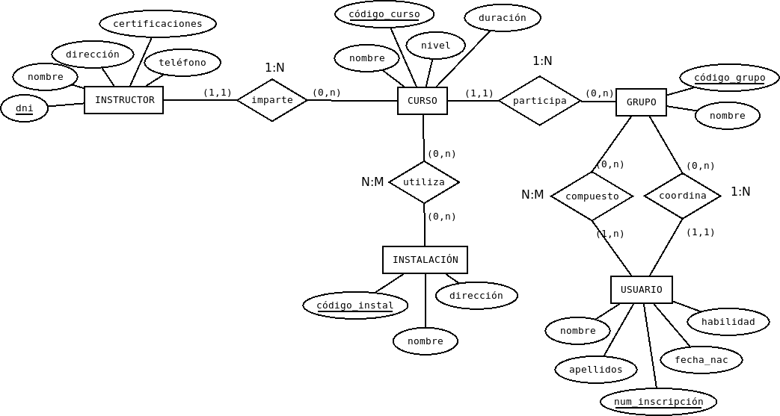

Paso a tablas:
Instructor(DNI, Nombre, Dirección, Teléfono1, Telefono2, Telefono3, Certificaciones)

Curso(Código, Nombre, Nivel, Duración, Instructor)
C. Aj.
E. R.
A. C.
Grupo(Código, Nombre, Coordinador, Curso)

C. Aj.
E. R.
A. C.
C. Aj.
E. C.
A. C.

Instalacion_Curso(Instalación, Curso)
C. Aj.

E. C.
A. C.
C. Aj.
E. C.
A. C.

Instalaciones(Código, Nombre, Dirección)

Usuario(Núm_Inscr, Nombre, Apellidos, Fecha_Nac, Habilidad)

Inscripción(Usuario, Grupo)

C. Aj.
E. C.
A. C.
C. Aj.
E. C.
A. C.

Ejercicio 2: La cocina de Ralonni
Una empresa de reparto de comida a domicilio nos contrata para informatizar la gestión de los pedidos y entregas que realizan en varias ciudades. Para ello nos facilitan la siguiente información:
- De los pedidos realizados interesa conocer el código de pedido, descripción de la comida, cliente destinatario y dirección de entrega.
- De los clientes se desea saber su nombre, teléfono y email.
- De los empleados se desea saber su DNI, nombre, apellidos, teléfono, dirección y salario.
- De los cocineros se desea saber la fecha de obtención del título de manipulación de alimentos y si tienen titulación en cocina.
- De los repartidores se desea saber qué carnet de conducir tienen para poder asignarle un vehículo u otro.
- De los trabajadores que atienden al público se desea saber qué idiomas hablan y que nivel en cada uno de ellos.
- Un repartidor entrega muchos pedidos, y un pedido sólo puede ser entregado por un repartidor.
- De los vehículos utilizados por los repartidores, interesa conocer la matrícula, modelo, tipo y capacidad de carga.
- Un repartidor puede utilizar diferentes vehículos en distintas fechas, y un vehículo puede ser utilizado por varios repartidores.
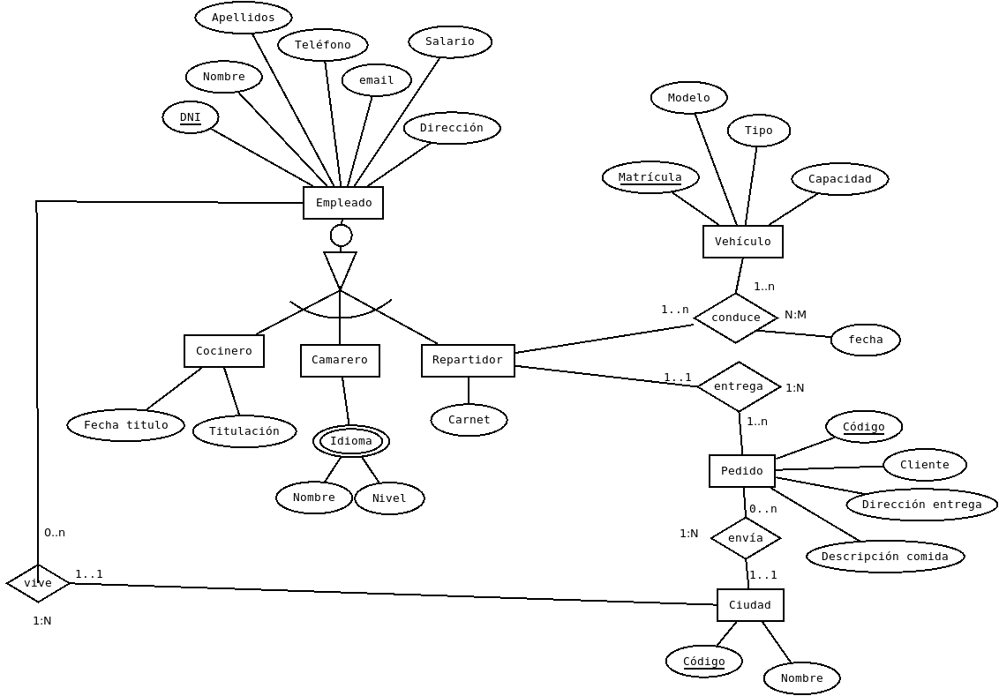

Aj.
VEHÍCULO(matrícula, capacidad, tipo, modelo);
VEHÍCULO_REPART(vehículo, repartidor, fecha);
C. Aj. C. Aj.
E. C. E. C.
A. C A. C
EMPLEADO(dni, nombre, apellidos, teléfono, dirección, salario, ciudad);
C.
E.
A.
REPARTIDOR(empleado, carnet);
C. Aj.
E. C.
A. C
COCINERO(empleado, formación, fecha_título);
C. Aj.
E. C.
A. C
CAMARERO(empleado);
C. Aj.
E. C.
A. C
HABLA_IDIOMA(trabajador, idioma, nivel);
C. Aj.
E. C.
A. C
C. Aj.
E. C.
A. C
IDIOMA(código, nombre);
PEDIDO( código, descripción, dirección, repartidor, cliente, ciudad);
C. Aj.
E. R.
A. C
C. Aj.
E. R.
A. C
CIUDAD(código, nombre);
R. C

Ejercicio 3: Equitación
La asociación Total Ride desea recoger en una base de datos toda la información acerca de los eventos ecuestres que se celebran en España y de todos los datos relacionados con ellos.
- En primer lugar se desea tener información acerca de cada evento, identificado conjuntamente por un número de orden, la feria en la que se celebra y el año de celebración (por ejemplo: orden = 3, feria = Feria de Jerez, año = 2023); los eventos que no se celebran durante una feria tienen 0 en el campo Feria y se numeran correlativamente dentro de ese año.
- En un evento participan una serie de jinetes (mínimo 1 y máximo 20) de los que se desea guardar su dni, nombre, apodo y fecha en que obtuvo su primera medalla.
- Además se desea saber quién fue el entrenador que le dio su primera lección en su día. Un jinete puede recibir lecciones de varios entrenadores o de ninguno.
- En cada evento un jinete puede obtener una serie de premios (número de medallas de oro, plata y bronce) de los que se desea mantener información.
- Cada jinete puede tener uno o varios patrocinadores. A su vez, un patrocinador lo puede ser de varios jinetes. De él se desea saber su dni, nombre, dirección y teléfono.
- Un evento se celebra en un centro ecuestre del que se desea saber su nombre (que se supone único), localidad, dirección y capacidad. En un mismo centro se pueden celebrar varios eventos ecuestres.
- Cada caballo pertenece a una cuadra determinada. De cada cuadra se quiere conocer su código, nombre, localidad, procedencia y antigüedad (fecha de creación).
- En cada evento participan al menos 5 caballos. Cada caballo viene identificado por el código de la cuadra a la que pertenece, el año en que nació y un número de orden. Además se desea mantener información acerca de su nombre, raza y color, así como del orden en que compitió.
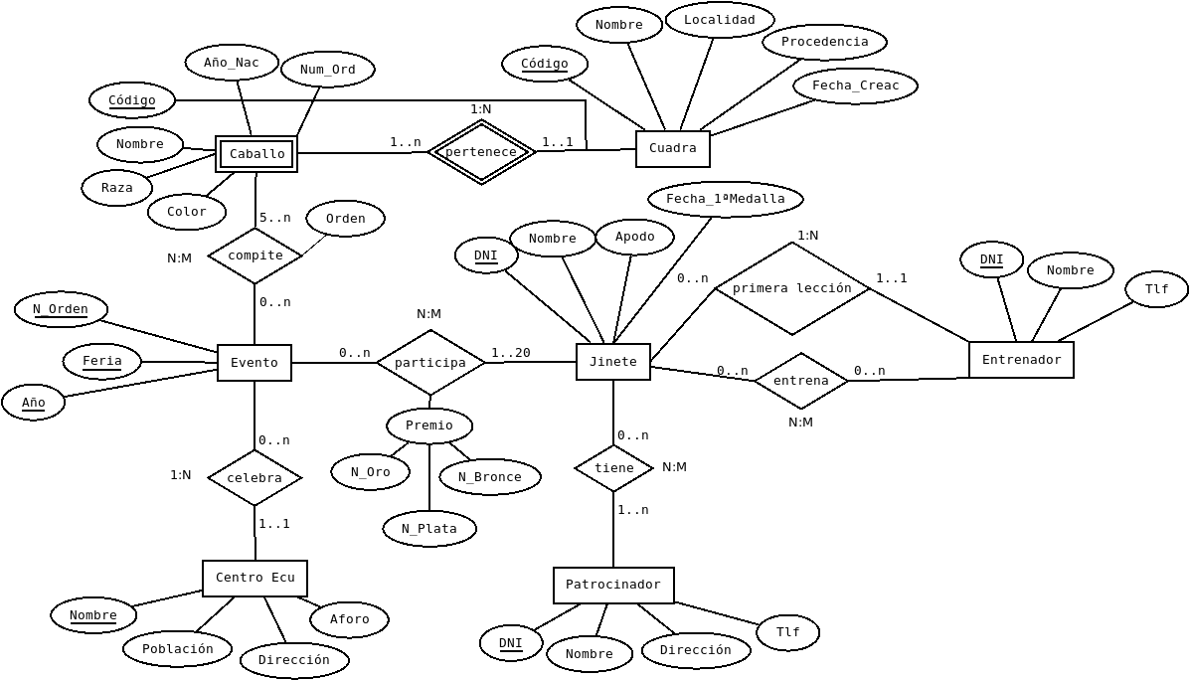

CUADRA(Código, Nombre, Localidad, Fecha_Creac, Procedencia)
CABALLO(Cuadra, Núm_Orden, Año_nac, Nombre, Raza, Color)
C. Aj.
E. C.
A. C
EVENTO_CABALLO(Cuadra, Núm_Caballo, Año_nac, Núm_Evento,
C. Aj.
E. R.
A. C
EVENTO(Núm_Orden, Feria, Año, Centro_Ecu)
C. Aj.
E. R.
A. C
EVENTO_JINETE(Núm_Orden, Feria, Año, Jinete, Premios)
C. Aj.
E. R.
A. C
C. Aj.
E. R.
A. C
CENTRO_ECU(Nombre, Capacidad, Dirección, Localidad)
JINETE(DNI, Apodo, Nombre, Fecha_1Medalla, Entrenador)
C. Aj.
E. R.
A. C

JINETE_PATROCINADOR(Jinete, Patrocinador)
C. Aj.
E. R.
A. C
C. Aj.
E. R.
A. C
PATROCINADOR(DNI, Dirección, Nombre, Teléfono)
JINETE_ENTRENADOR(Jinete, Entrenador)
C. Aj. C. Aj.
E. R. E. R.
A. C A. C
ENTRENADOR(ID, Nombre)

Feria, Año, Orden)
C. Aj.
E. R.
A. C

Documentación a entregar
En el aula virtual debes entregar un PDF con los siguientes apartados:
- Explicación de la FN normal en la que está cada tabla.
- Nuevas tablas que se han obtenido tras normalizar hasta 3FN.

